**专题：动量**

**一、单选题**

1．如图所示，两根光滑的平行金属导轨位于水平面内，匀强磁场与导轨所在平面垂直，两根金属杆甲和乙可在导轨上无摩擦地滑动，滑动过程中与导轨接触 良好且保持垂直。起初两根杆都静止。现突然给甲一个冲量使其获得速度*v*而开始运动，回路中的电阻不可忽略，那么在以后的运动中，下列说法正确的是 （   ）

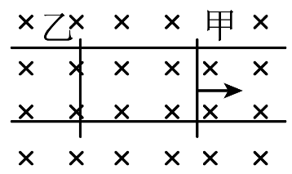A．甲克服安培力做的功等于系统产生的焦耳热

B．甲动能的减少量等于系统产生的焦耳热

C．甲机械能的减少量等于乙获得的动能与系统产生的焦耳热之和

D．最终两根金属杆都会停止运动

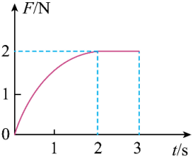2．质量*m* = 1 kg的物块静止在水平地面上，*t* = 0时刻对物块施加一水平力*F*，*t* = 3 s时撤掉作用力*F*，*F*随时间*t*变化的图线如图所示，0 ~ 2 s内图像为四分之一圆弧，已知物块与地面间的动摩擦因数*μ* = 0.1，最大静摩擦力等于滑动摩擦力，重力加速度*g* = 10 m/s2。下列说法正确的是（　　）

A．0 ~ 2 s时间内*F*的冲量大小为2 N·s

B．前1 s内摩擦力的冲量大小为1 N·s

C．第3 s内物块动量的改变量大小为1 kg·m/s

D．*t* = 1 s时物块开始运动

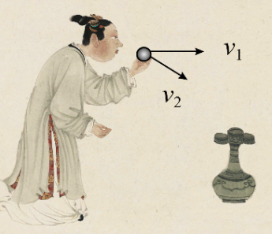3．投壶是春秋战国时期流行的一种游戏，规则是参与游戏的人需要在一定距离外把小球投进壶里。某人先后从同一位置投射出两个相同的小球，第一次初速度水平，第二次初速度斜向下，如图所示，两个小球均从壶口同一位置落入壶中，不计空气阻力，两个小球从投出到运动至壶口的过程中（　　）

A．运动时间相同

B．加速度相同

C．动能变化量不相同

D．动量变化量相同

4．质量为*M*，半径为*R*的半球静止地放置在光滑水平地面上，其表面也是光滑的。半球顶端放有一质量为*m*的小滑块（可视为质点），开始时两物体均处于静止状态。小滑块在外界的微小扰动下从静止开始自由下滑，小滑块的位置用其和球心连线与竖直方向夹角*θ*表示。已知重力加速度为*g*。下列说法正确的是（    ）

A．若半球在外力作用下始终保持静止，半球对小滑块支持力等于滑块重力一半时对应角度的余弦值

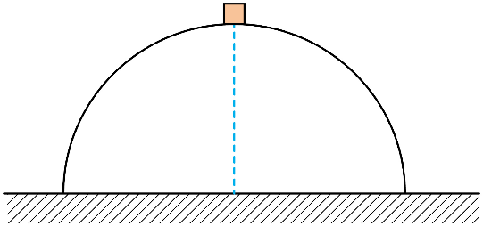B．若半球在外力作用下始终保持静止，半球对小滑块支持力等于滑块重力一半时对应角度的余弦值 $\text{cos}θ=\frac{\sqrt{11}}{6}$

C．若无外力作用，小滑块和半球组成的系统动量守恒

D．若无外力作用，测得小滑块脱离半球时，则

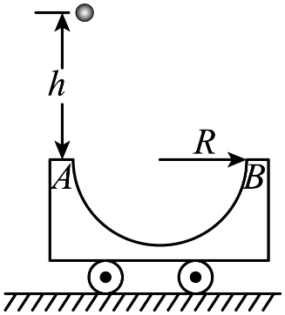5．如图所示，质量为2*m*的半圆轨道小车静止在光滑的水平地面上，其水平直径*AB*长度为2*R*，现将质量为*m*的小球从距*A*点正上方*h*高处由静止释放，然后由*A*点经过半圆轨道后从*B*冲出，在空中能上升的最大高度为（不计空气阻力），则该过程（　　）

A．小球离开小车后做竖直上抛运动

B．小车向左运动的最大距离为

C．小球和小车组成的系统满足动量守恒

D．该过程小球克服摩擦做功为

6．三个完全相同的小球，质量均为*m*，其中小球A、B固定在竖直轻杆的两端，A球紧贴竖直光滑墙面，B球位于足够大的光滑水平地面上，小球C紧贴小球B，如图所示，三小球均保持静止。某时，小球A受到轻微扰动开始顺着墙面下滑，直至小球A落地前瞬间的运动过程中，三小球始终在同一竖直面上。已知小球C的最大速度为*v*，轻杆长为*L*，重力加速度为*g*，下列关于该过程的说法中正确的是（    ）

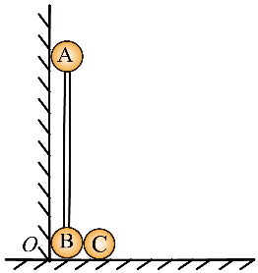A．A、B、C三球组成的系统动量守恒

B．竖直墙对小球A的冲量大小为3*mv*

C．小球A落地前瞬间，动能大小为 $mgL−\frac{1}{2}mv^{2}$

D．小球A落地前瞬间，小球C的速度是小球B速度的2倍

**二、解答题**

7．如图所示，半径足够大的光滑圆弧轨道与长的长木板构成物体B，圆弧的最低点与长木板的上表面相切于*P*点，B放在光滑的水平面上，质量为，质量为的木块A置于B的最左端，A与B的长木板部分间的动摩擦因数。质量为的子弹以水平向右的速度射入A，且留在A中，子弹和A相互作用的时间极短，重力加速度*g*取，A可视为质点。求：

(1)子弹射入A后A的速度大小；(2)A从子弹射入到第一次到长木板*P*点过程中对B的冲量；

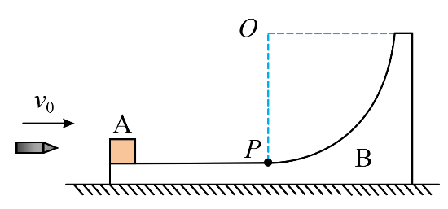(3)A沿B的圆弧轨道上滑的最大高度。

8．如图所示，三物块A、B、C放在光滑水平面上，C的右侧粘有黏性物质，A、B间用一轻弹簧拴接，初始时弹簧处于压缩状态，C物块在A物块的左侧。现由静止释放A和B，此后 A刚好能到达C并与C粘在一起。已知弹簧的劲度系数为，B的最大加速度，，，，求：(1)初始时A和C之间的距离为多大；(2)已知弹簧的弹性势能表达式为，*k*、*x*分别为弹簧的劲度系数、形变量，A与C粘在一起后，B运动的最大动能为多少。

@@@beba2258-ae45-4dcb-bd75-5b9b7a347249

9．如图所示，质量均为的A、B两小车并排放在光滑水平面上，A上固定一竖直轻杆，轻杆上端的点系一长为的细线，细线另一端系一质量为的小球C，现将细线拉至水平位置并刚好伸直，整个系统处于静止状态，将系统由静止释放，重力加速度为，不计空气阻力。求：

(1)B车的最大速度；(2)此后小球C能上升的最大高度（相比最低点）；

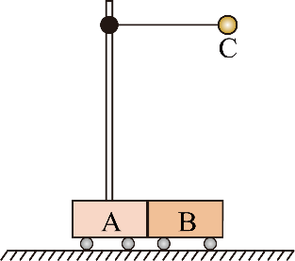(3)A车的最大速度。

10．如图1所示，足够长的光滑平行金属导轨倾斜放置，上端接有阻值为*R*的定值电阻，导轨平面与水平面的夹角为*θ*，导轨间距为*L*，导轨的虚线下方始终有垂直于导轨平面的匀强磁场．一根质量为*m*的金属棒放在虚线上方的导轨上，金属棒的长也为*L*，其电阻为*R*，开始时金属棒与虚线的间距为*d*，由静止释放金属棒，金属棒沿导轨向下运动的过程中始终与导轨垂直并与导轨接触良好，金属棒进入磁场后最终以最大速度匀速下滑，改变导轨平面的倾角，最大速度也改变，金属棒运动的最大速度*vm*与导轨平面倾角*θ*的正弦sin*θ*的关系如图2所示，重力加速度为*g*，求：

（1）匀强磁场的磁感应强度大小；

（2）若金属棒刚进入磁场时的加速度为零，则这时导轨平面的倾角正弦值为多大？

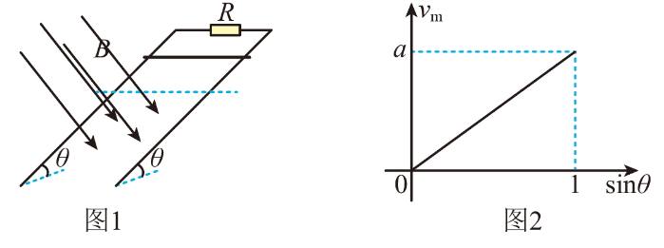（3）当导轨所在的平面倾角为30°时，金属棒进入磁场后运动到距虚线*s*处速度达到最大，则这时电阻*R*中产生的焦耳热为多少？

11．如图所示，质量长度的木板A放置在水平地面上，左端静置一个质量的物块B，物块与木板之间的动摩擦因数，木板与地面间的动摩擦因数。在木板的右侧有一半径的竖直光滑半圆细管道，末端切线水平且固定在底座C的最左端，底座C和细管道的总质量，底座的高度与木板等高，与地面间的摩擦可忽略。现用向右的水平力作用于物块上，当物块到达木板最右端时撤掉力，撤掉力的瞬间木板恰好与底座发生弹性碰撞，物块滑到底座上并进入细管道，物块从细管道最低点运动到管道顶端最高点的时间为，物块运动到细管道最高点时离地面的高度为。物块视为质点，重力加速度取。求：

(1)力作用的时间；(2)物块到达细管道最高点时，管道对物块的弹力；（结果保留三位有效数字）

(3)最终物块落地点到木板右边的距离*S*。（结果保留三位有效数字）

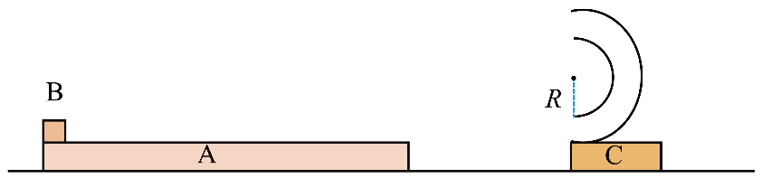

12．磁悬浮列车是高速低耗交通工具，实验室模拟磁悬浮列车设计了如图所示的装置，正方形金属线框的边长为，匝数为匝，质量，总电阻。水平面内平行长直导轨间存在磁感应强度均为，方向交互相反，边长均为的正方形组合匀强磁场，线框运动过程中所受阻力大小恒为10N，开始时线框静止，如图所示，当磁场以速度匀速向右移动时：

(1)试求线框能达到的最大速度；(2)线框达到最大速度后，磁场保持静止，发现线框经过0.1s后停止运动，求此过程中线框滑行的距离大小。

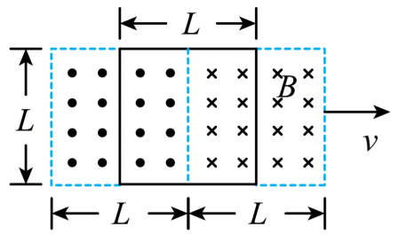

13．如图所示的平面直角坐标系，四分之一虚线圆弧的圆心就在坐标原点，、两点分别在轴和轴上；圆弧边界外第一象限内存在垂直纸面向外、磁感应强度大小为的匀强磁场，平行轴的虚线与轴的交点为点，、两点间的距离等于圆弧的半径；第二象限内，虚线与轴间存在沿轴正方向、场强大小为的匀强电场，虚线的左侧存在沿轴负方向、场强大小也为的匀强电场以及垂直纸面向外、磁感应强度大小为的匀强磁场。现让质量为、带电量为（）的粒子（不计重力）在点获得沿正方向的初速度，粒子匀速运动到点进入磁场，然后从点到达点，接着进入间的匀强电场，再从点运动到上的点（轴上段无电场也无磁场，轴上段各点均被电场覆盖；轴上段无电场也无磁场，轴上点以上各点均被磁场覆盖）。

(1)求圆弧的半径以及粒子从到的运动时间；

(2)求粒子在点的速度大小以及粒子从到对时间而言所受的平均作用力的大小；

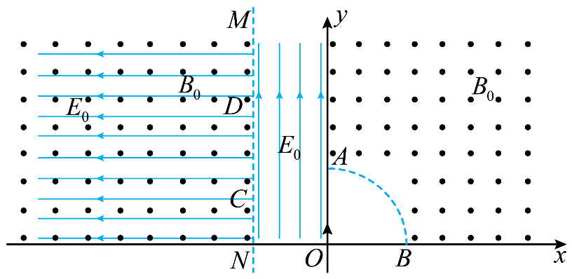(3)求、两点间的距离。

**专题：动量参考答案**

|  |  |  |  |  |  |  |  |  |  |  |
| --- | --- | --- | --- | --- | --- | --- | --- | --- | --- | --- |
| **题号** | 1 | 2 | 3 | 4 | 5 | 6 |  |  |  |  |
| **答案** | C | C | B | D | A | D |  |  |  |  |

7．(1)10m/s (2)，方向水平向右 (3)1m

【详解】（1）子弹和木块A相互作用的时间极短，两者组成的系统动量守恒，由动量守恒定律 解得子弹射入A后A的速度大小为

（2）对子弹和木块A整体受力分析，由牛顿第二定律 解得

对B受力分析，由牛顿第二定律 解得

由运动学公式 解得或（舍去）

则木块A对物体B的冲量大小为 方向水平向右。

（3）木块A和子弹的整体与物体B相互作用的过程中，二者组成的系统水平方向动量守恒，由水平方向动量守恒定律 解得

由系统能量守恒定律

解得A沿B的圆弧轨道上滑的最大高度为

8．(1) (2)

【详解】（1）设初始时弹簧的压缩量为*x*，此时B的加速度最大，对B有

解得

释放后当弹簧伸长，A和B的速度再次为0，因系统动量守恒，

故， 解得

（2）A与C粘在一起后，弹簧的弹性势能

当弹簧回复到原长时，B物块的速度最大，设此时A和C的速度大小为，B的速度大小为，系统动量守恒，,

解得

9．(1) (2) (3)

【详解】（1）根据题意可知，当小球C第一次到达最低点过程中，A、B、C三者在水平方向上动量守恒，且整体的机械能守恒，由动量守恒定律和机械能守恒定律有，

联立解得，

之后A、B分离，B车匀速运动，故此时B车速度最大，B车的最大速度为。

（2）A、B分离之后，A、C水平方向上动量守恒，A、C整体机械能守恒，A、C共速时，C上升到最大高度，由动量守恒定律和机械能守恒定律有，

联立解得

（3）根据题意，结合上述分析可知，当小球C第二次到达最低点时，A车速度最大，由动量守恒定律和机械能守恒定律有，

联立解得

10．（1）  （2）  （3）

【详解】解：(1)当金属棒进入磁场中速度达到最大时，则有：

此时的电流为：

根据平衡条件有： 安培力：

结合题图2有sinθ=1时，速度最大，此时：vm=a 联立解得：

(2)金属棒进入磁场前做匀变速直线运动，则金属棒进入磁场时的速度为：

解得：

若金属棒刚进入磁场时加速度为零，即：  解得：

(3)当金属棒的速度达到最大时，则有：

由题图2知此时的最大速度：

根据功能关系可知：

解得：

11．(1)1s (2)，方向竖直向上 (3)2.35m

【详解】（1）对物块B受力分析 解得

对木板A受力分析 

设物块B到达木板A右端的时间为，在时间内木板的位移

在时间内物块B的位移 因为 解得

（2）1s时，木板A的速度

1s时，物块的速度

木板A与底座C发生弹性碰撞，由动量守恒

由系统机械能守恒 解得

木板B从圆弧轨道最低点运动到最高点过程中，水平方向动量守恒

系统机械能守恒

解得

受力分析 解得方向竖直向上

（3）物块B滑到底座C上，并进入圆弧轨道，物块B和底座C在水平方向动量守恒，



 因为，所以

木板A碰后向左运动的加速度

木板A向左减速到停止的位移

物块B从轨道最高点做平抛运动 



12．(1) (2)0.008m

【详解】（1）根据右手定则，感应电流的方向为顺时针，开始时，根据法拉第电磁感应定律有

根据闭合电路欧姆定律有 代入数据解得

当时，速度最大，此时

由 可得 代入数据解得最大速度

（2）磁场保持静止后，对线框由动量定理得

安培力的平均值为 由

根据法拉第电磁感应定律 再由位移公式 联立解得

13．(1)， (2)， (3)

【详解】（1）由题意可知，粒子从*A*到*B*做匀速圆周运动轨迹是四分之三圆弧，与*AB*半径相等，设为*R*，由洛伦兹力提供向心力 解得

粒子从*O*到*A*与从*B*到*O*的运动时间均为

粒子从*A*到*B*的运动时间为

粒子从*O*到*C*做类平抛运动，水平方向的分运动是速度为的匀速直线运动，则运动时间为

综合可得粒子从*A*到*C*的运动时间为

（2）粒子从*O*到*C*，沿*y*轴正方向的分运动是初速度为0的匀加速直线运动，把粒子在*C*点的速度分别沿着*x*轴和*y*轴正交分解，则有，

结合 可得 则

且方向与*MN*的夹角为45°，粒子从*A*到*C*，由矢量运算法则可得速度的变化量为

由动量定理可得 联立解得

（3）粒子从*C*到*D*，把粒子在*C*点的速度看成，两个速度，磁场对分运动的洛伦兹力为沿*x*轴的正方向，电场力沿*x*轴负方向与等大反向，则粒子沿*y*轴正方向的分运动为的匀速直线运动。磁场对分运动的洛伦兹力提供向心力使粒子做半径为的匀速圆周运动，则粒子的合运动看成沿*y*轴正方向的匀速直线运动与顺时针方向匀速圆周运动的合运动，粒子从*C*到*D*点所用的时间为半个周期，即

*C*、*D*两点的距离即粒子沿*y*轴正方向运动的距离 联立可得